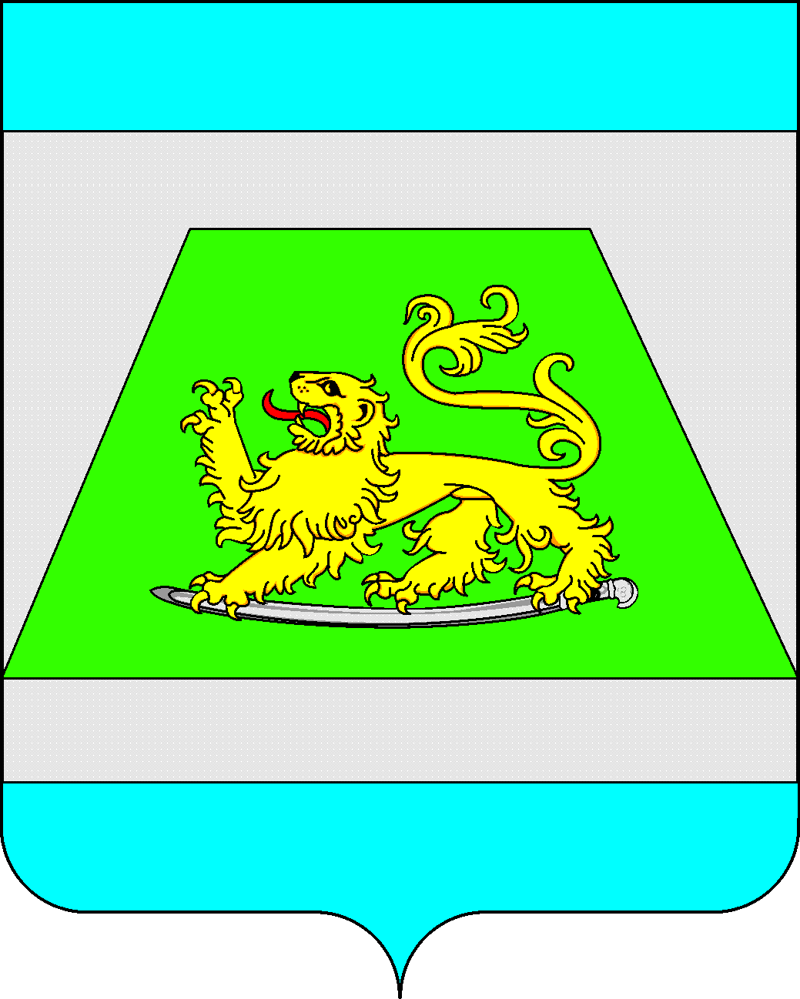

АДМИНИСТРАЦИЯ

МУНИЦИПАЛЬНОГО ОБРАЗОВАНИЯ
СЕВЕРСКИЙ РАЙОН
УПРАВЛЕНИЕ ЭКОНОМИКИ, ИНВЕСТИЦИЙ
И ПРОГНОЗИРОВАНИЯ

И Н Н 2 3 4 8 0 1 4 7 2 9

Ленина ул., д.69, ст-ца Северская,

Северский район, Краснодарский край

353240 Тел/факс (266) 2-17-51

от 31.08.2020 г. № 07-05/125

УВЕДОМЛЕНИЕ
о проведении публичных консультаций

Управление экономики, инвестиций и прогнозирования администрации муниципального образования Северский район уведомляет о проведении публичных консультаций в рамках проведения экспертизы муниципального нормативного правового акта:
Постановление администрации муниципального образования Северский район от 23 апреля 2020 года №657 «О предоставлении мер поддержки арендаторам недвижимого имущества, находящегося в собственности муниципального образования Северский район, и земельных участков, государственная собственность на которые не разграничена» на предмет содержания в них положений, необоснованно затрудняющих ведение предпринимательской и инвестиционной деятельности на территории Северского района.

Срок проведения публичных консультаций с 01.09.2020 г. по 30.09.2020 г.

Информационно-аналитические материалы, мнение по предмету экспертизы, замечания, предложения и рекомендации принимаются по адресу: 353240, Краснодарский край, Северский район, станица Северская, ул. Ленина, 69, 3 этаж, 23 кабинет, телефон/факс: 886166-20136, адрес электронной почты: oeir@sevadm.ru.
Нормативно - правовые акты администрации муниципального образования Северский район для проведения экспертизы размещены на официальном сайте администрации муниципального образования Северский район в разделе «Экспертиза».

Начальник управления экономики,
инвестиций и прогнозирования И.В.Грессель

Исп. К.В.Леуцкая
Тел.886166-20136

